

Název školy: Základní škola a Mateřská škola Kladno, Norská 2633
Autor: Mgr. Jaroslava Rysulová

Název materiálu: VY_52_INOVACE_CJS.3.Rys.25_Ohrozeni_savci_CR

Datum: 6. 2. 2014

Ročník: třetí

Vzdělávací oblast: Člověk a jeho svět

Vzdělávací obor: Člověk a jeho svět

Název: Ohrožení savci ČR

Číslo operačního programu: CZ.1.07/1.4.00/21.3489

Název projektu: UČÍME SE S RADOSTÍ

Ohrožení savci ČR
Anotace:

Materiál slouží na procvičení učiva o některých druzích ohrožených savců u nás žijících. Materiál obsahuje kartu PŘEHLED OHROŽENÝCH SAVCŮ na poznávání patnácti druhů savců. Tato karta slouží také jako kontrola správnosti. Další karty slouží na přikládání – obrázek na název anebo název na obrázek.

Poznámka:
Poslední dvě karty se mají rozstříhat podle zvýrazněných čar.

Klíčová slova:
Kočka divoká, medvěd hnědý, netopýr brvitý, netopýr velký, plch zahradní, sysel obecný, vlk obecný, vrápenec malý, bobr evropský, křeček polní, rejsek horský, rys ostrovid, vydra říční, bělozubka bělobřichá, veverka obecná.

Metodický postup:

- Žáci mohou pracovat samostatně nebo ve dvojicích.
- Seznámí se s názvy a obrázky vybraných druhů nejohroženějších savců podle úvodní karty.
- PRÁCE S KARTOU A – K názvům přikládají příslušné obrázky živočichů.
PRÁCE S KARTOU B - K obrázkům přikládají příslušné názvy živočichů.
- Kontrolu provedou pomocí karty: PŘEHLED OHROŽENÝCH SAVCŮ.

Použité zdroje:

http://cs.wikipedia.org/wiki/Seznam_ohro%C5%BEen%C3%BDch_%C5%BEivo%C4%8Dich%C5%AF_v_%C4%8Cesku
- http://cs.wikipedia.org/wiki/Seznam_ohro%C5%BEen%C3%BDch_%C5%BEivo%C4%8Dich%C5%AF_v_%C4%8Cesku#mediaviewer/Soubor:Felis_silvestris_2_crop.jpg
- http://cs.wikipedia.org/wiki/Seznam_ohro%C5%BEen%C3%BDch_%C5%BEivo%C4%8Dich%C5%AF_v_%C4%8Cesku#mediaviewer/Soubor:Brown_bear_(Ursus_arctos_arctos)_running.jpg
- http://cs.wikipedia.org/wiki/Seznam_ohro%C5%BEen%C3%BDch_%C5%BEivo%C4%8Dich%C5%AF_v_%C4%8Cesku#mediaviewer/Soubor:Myotis-emarginatus.jpg
- http://cs.wikipedia.org/wiki/Seznam_ohro%C5%BEen%C3%BDch_%C5%BEivo%C4%8Dich%C5%AF_v_%C4%8Cesku#mediaviewer/Soubor:Myotis.jpg
- http://cs.wikipedia.org/wiki/Seznam_ohro%C5%BEen%C3%BDch_%C5%BEivo%C4%8Dich%C5%AF_v_%C4%8Cesku#mediaviewer/Soubor:Eliomys_quercinus01.jpg
- http://cs.wikipedia.org/wiki/Seznam_ohro%C5%BEen%C3%BDch_%C5%BEivo%C4%8Dich%C5%AF_v_%C4%8Cesku#mediaviewer/Soubor:Europ%C3%A4ischer_Ziesel_in_Hockstellung.jpg
- http://cs.wikipedia.org/wiki/Seznam_ohro%C5%BEen%C3%BDch_%C5%BEivo%C4%8Dich%C5%AF_v_%C4%8Cesku#mediaviewer/Soubor:Canis_lupus.jpg
- http://cs.wikipedia.org/wiki/Seznam_ohro%C5%BEen%C3%BDch_%C5%BEivo%C4%8Dich%C5%AF_v_%C4%8Cesku#mediaviewer/Soubor:Kleine_Hufeisennase_cropped.jpg
- http://cs.wikipedia.org/wiki/Seznam_ohro%C5%BEen%C3%BDch_%C5%BEivo%C4%8Dich%C5%AF_v_%C4%8Cesku#mediaviewer/Soubor:Beaver_pho34.jpg
- http://cs.wikipedia.org/wiki/Seznam_ohro%C5%BEen%C3%BDch_%C5%BEivo%C4%8Dich%C5%AF_v_%C4%8Cesku#mediaviewer/Soubor:Grand-Hamster.jpg
- http://cs.wikipedia.org/wiki/Seznam_ohro%C5%BEen%C3%BDch_%C5%BEivo%C4%8Dich%C5%AF_v_%C4%8Cesku#mediaviewer/Soubor:Sorex_alpinus.jpg
- http://cs.wikipedia.org/wiki/Seznam_ohro%C5%BEen%C3%BDch_%C5%BEivo%C4%8Dich%C5%AF_v_%C4%8Cesku#mediaviewer/Soubor:Lynx_lynx_poing.jpg
- http://cs.wikipedia.org/wiki/Seznam_ohro%C5%BEen%C3%BDch_%C5%BEivo%C4%8Dich%C5%AF_v_%C4%8Cesku#mediaviewer/Soubor:Loutre2.jpg
- http://cs.wikipedia.org/wiki/Seznam_ohro%C5%BEen%C3%BDch_%C5%BEivo%C4%8Dich%C5%AF_v_%C4%8Cesku#mediaviewer/Soubor:Crocidura_leucodon.JPG
- http://cs.wikipedia.org/wiki/Seznam_ohro%C5%BEen%C3%BDch_%C5%BEivo%C4%8Dich%C5%AF_v_%C4%8Cesku#mediaviewer/Soubor:Eichh%C3%B6rnchen_D%C3%BCsseldorf_Hofgarten_edit.jpg

OHROŽENÍ SAVCI
kočka divoká  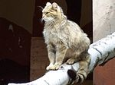 | medvěd hnědý  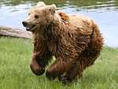 | netopýr brvitý  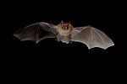
netopýr velký  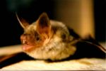 | plch zahradní  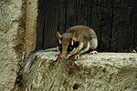 | sysel obecný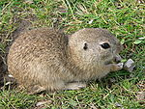
vlk obecný  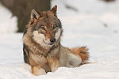 | vrápenec malý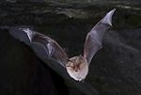 | bobr evropský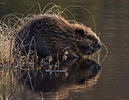
křeček polní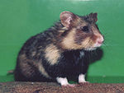 | rejsek horský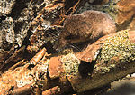 | rys ostrovid  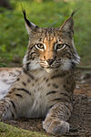
vydra říční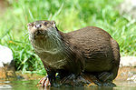 | bělozubka bělobřichá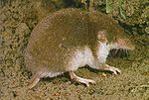 | veverka obecná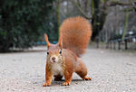

A OHROŽENÍ SAVCI
Úkol: přikládejte obrázky živočichů
kočka divoká | medvěd hnědý | netopýr brvitý
netopýr velký | plch zahradní | sysel obecný
vlk obecný | vrápenec malý | bobr evropský
křeček polní | rejsek horský | rys ostrovid
vydra říční | bělozubka bělobřichá | veverka obecná

B OHROŽENÍ SAVCI
Úkol: přikládejte názvy živočichů

KARTY NA ROZSTŘÍHÁNÍ
kočka divoká | medvěd hnědý | netopýr brvitý
netopýr velký | plch zahradní | sysel obecný
vlk obecný | vrápenec malý | bobr evropský
křeček polní | rejsek horský | rys ostrovid
vydra říční | bělozubka bělobřichá | veverka obecná

KARTY NA ROZSTŘÍHÁNÍ

